重庆电信职业学院
东门岗亭建设项目竞争性谈判文件

重庆电信职业学院制
2024年6月25日

第一部分 谈判项目书

一、项目名称及编号：
东门岗亭建设项目（编号：20240619）
二、资格要求：
（一）基本资格条件
1.须具有独立法人资格，具有独立承担民事责任的能力，具备合法有效的营业执照并通过年审。
2.拥有固定的经营场所或售后服务常驻机构。
3.具有良好的商业信誉、健全的财务会计制度和完善的售后服务体系，无重大违法违规记录。
4.确保能够提供符合要求的合格产品，有稳定、强有力的技术维护队伍，能够提供及时、良好的售后服务。
5.近三年内无行政处罚及重大违法违规记录。
（二）特定资格条件
1.为了保证售后服务的质量，竞价人必须为本地企业或在本地设有常年办事处及售后服务机构。
2. 企业注册资金不低于50万，本项目不接受联合体投标。
三、施工要求及服务要求：
1.严格按相关建筑施工规范进行施工，建筑材料符合国家标准。
2.保质期内发生的质量问题由施工企业免费负责维修。
3.竞价人须在竞谈书中单独提供一份切实可行的售后服务承诺书。
4.竞谈文件要注明工期及质保时间，售后服务响应时间。
5.竞谈文件一式两份，一正一副。
四、项目技术参数、数量及质量要求
（一）东门岗亭建设项目工程量明细
序号 | 项目名称 | 单位 | 工程量 | 备注
1 | 挖基础土方 | M³ | 6
2 | 现浇混凝土基础C30 | M³ | 3.74
3 | 现浇混凝土基础模板 | M² | 8.3
4 | M5砌砖墙 | M³ | 10
5 | 现浇c30砼过梁 | M³ | 0.7
6 | 现浇过梁模板 | M² | 7.4
7 | 现浇C30混凝土有梁板 | M³ | 7.74
8 | 现浇有梁板模板 | M² | 66.9
9 | 内墙抹灰 | M² | 36.3
10 | 内墙乳胶漆墙面 | M² | 36.3
11 | 内墙钙塑板吊顶 | M² | 15.4
12 | 铺贴花岗石窗台板 | M² | 1.76
13 | 铺贴地面砖 | M² | 16.7 | （地砖品牌：东鹏、马可波罗、诺贝尔和欧神诺）含地脚线
14 | 100厚C20混凝土垫层 | M² | 15.4
15 | 2mm聚氨酯防潮层 | M² | 15.4
16 | 防盗门 | 樘 | 1
17 | 断桥铝合金中空玻璃窗 | M² | 14.16 | 1.8厚90型材，6低透光LOW-E+9A+6透明玻璃带纱窗 国标型材
18 | 外墙抹灰 | M² | 82.3
19 | 外墙真石漆 | M² | 82.3 | 5mm厚满挂网抗裂砂浆，外墙防水专用腻子两遍，真石漆（底漆，真石漆，罩面漆）(品牌：三棵树、亚士立邦和嘉宝莉）
20 | 屋面及天沟防水层 | M² | 54.7 | （2mm厚非固化防水涂料和3mm厚聚酯胎国标Ⅱ型防水卷材）（品牌：东方雨虹、科顺和卓宝）
21 | 40mm厚C20防水细石混凝土保护层 | M² | 54.7
22 | 现浇构件钢筋 | t | 1.24
23 | 钢结构屋架琉璃瓦屋面 | M² | 24 | 热镀锌管钢管约0.45吨
24 | 回填、100厚C15垫层和修复透水砖 | M² | 12
25 | 脚手架 | 项 | 1
26 | 水电安装 | 项 | 1 | 配电箱、插座、开关和格栅灯、排水管
27 | 原保安亭拆除及出渣 | 项 | 1 | 钢结构面积12平米左右，下部四周有1米高砖墙
备注：1、由于地基地质情况不明，本表中挖孔桩深度是按2m算的，所有基础的底标高为室外地坪以下0.6米，如实际施工时工程量不同，按实际工程量结算。 2、全费用单价包含人工费、材料费、机械使用费，管理费及利润和税金等所有费用。
（二）东门岗亭彩色效果图
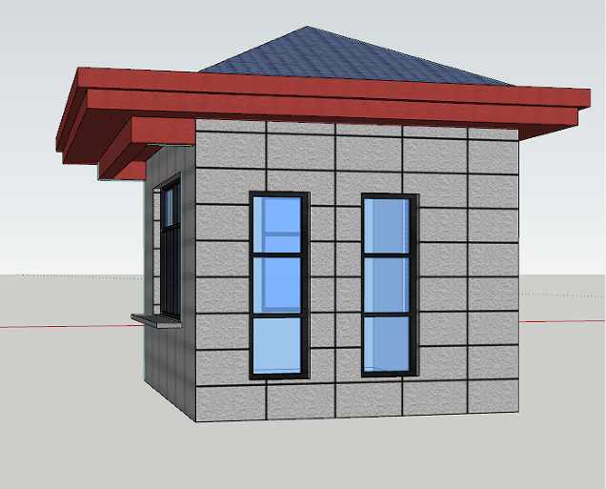

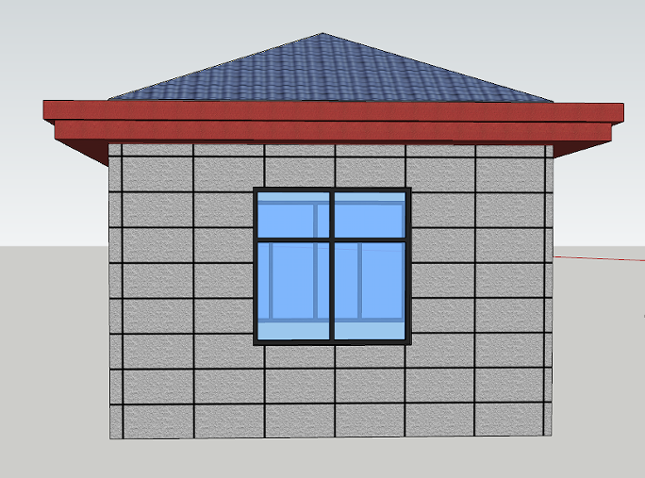

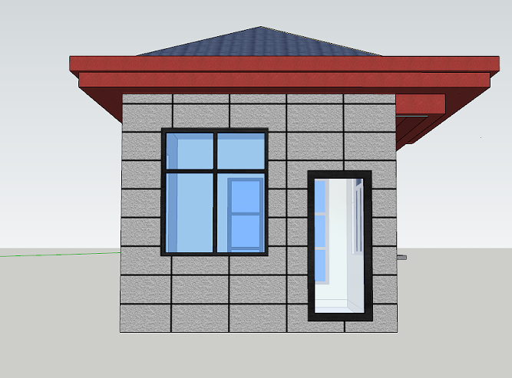

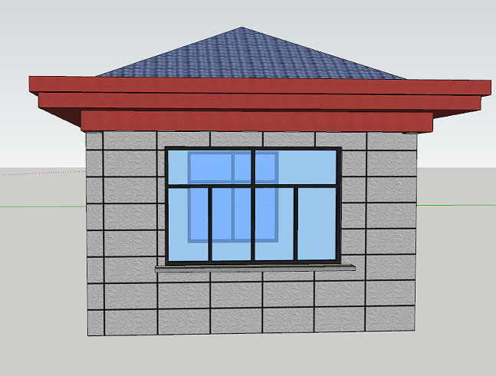

（三）图纸原件见附件
五、最终报价及相关文件要求：
序号 | 项目名称 | 单位 | 工程量 | 备注
1 | 挖基础土方 | M³ | 6
2 | 现浇混凝土基础C30 | M³ | 3.74
3 | 现浇混凝土基础模板 | M² | 8.3
4 | M5砌砖墙 | M³ | 10
5 | 现浇c30砼过梁 | M³ | 0.7
6 | 现浇过梁模板 | M² | 7.4
7 | 现浇C30混凝土有梁板 | M³ | 7.74
8 | 现浇有梁板模板 | M² | 66.9
9 | 内墙抹灰 | M² | 36.3
10 | 内墙乳胶漆墙面 | M² | 36.3
11 | 内墙钙塑板吊顶 | M² | 15.4
12 | 铺贴花岗石窗台板 | M² | 1.76
13 | 铺贴地面砖 | M² | 16.7 | （地砖品牌：东鹏、马可波罗、诺贝尔和欧神诺）含地脚线
14 | 100厚C20混凝土垫层 | M² | 15.4
15 | 2mm聚氨酯防潮层 | M² | 15.4
16 | 防盗门 | 樘 | 1
17 | 断桥铝合金中空玻璃窗 | M² | 14.16 | 1.8厚90型材，6低透光LOW-E+9A+6透明玻璃带纱窗 国标型材
18 | 外墙抹灰 | M² | 82.3
19 | 外墙真石漆 | M² | 82.3 | 5mm厚满挂网抗裂砂浆，外墙防水专用腻子两遍，真石漆（底漆，真石漆，罩面漆）(品牌：三棵树、亚士立邦和嘉宝莉）
20 | 屋面及天沟防水层 | M² | 54.7 | （2mm厚非固化防水涂料和3mm厚聚酯胎国标Ⅱ型防水卷材）（品牌：东方雨虹、科顺和卓宝）
21 | 40mm厚C20防水细石混凝土保护层 | M² | 54.7
22 | 现浇构件钢筋 | t | 1.24
23 | 钢结构屋架琉璃瓦屋面 | M² | 24 | 热镀锌管钢管约0.45吨
24 | 回填、100厚C15垫层和修复透水砖 | M² | 12
25 | 脚手架 | 项 | 1
26 | 水电安装 | 项 | 1 | 配电箱、插座、开关和格栅灯、排水管
27 | 原保安亭拆除及出渣 | 项 | 1 | 钢结构面积12平米左右，下部四周有1米高砖墙
备注：1.由于地基地质情况不明，本表中挖孔桩深度是按2m算的，所有基础的底标高为室外地坪以下0.6米，如实际施工时工程量不同，按实际工程量结算。 2.全费用单价包含人工费、材料费、机械使用费，管理费及利润和税金等所有费用。
竞谈文件要求：
1. 单价包含人工费、材料费、机械使用费，管理费及利润和税金等所有的包干费用。并满足项目建设方案技术要求。
2.竞价人须在竞价文件中单独提供一份切实可行的售后服务承诺书，明确质保期内、外的服务条款。
3. 竞价人在竞谈文件中需提供企业现行合法有效的营业执照（或营业执照公证件）复印件（盖公章）以及售后服务承诺等相关证明。
4.如竞谈单位法定代表人未能到现场参与，委托单位其他人员参与竞谈的，需提供法定代表人授权委托书。
六、交货、验收及付款
中标单位应于2024年8月20日前完成施工，未按期完工并交付使用，又未向采购人提出书面申请说明，视为违约，不支付款项，也不退还其保证金。项目完工后由竞价人向采购人提交验收申请，经采购人组织验收合格并签字确认后付合同总金额的95%，余5%作为质保金，质保期满付款，详细付款条款以合同约定为准。
七、谈判有关说明：
1.谈判地点：图书馆B501会议室
2.谈判时间：2024年7月3日下午14:30，提前半小时到场签到。
3.有关规定：超过谈判截止时间、不密封的谈判文件或不按《谈判文件》规定提交相关资质的谈判，恕不接受。
八、联系人及联系方式：
联系人：欧阳老师，联系电话：023-49633929 18723086094
九、一切与谈判有关的费用，均由竞价人自理。
十一、投标保证金：5000元（大写：伍仟元整）于开标前汇入如下账户：
单 位：重庆电信职业学院
开户行：中国工商银行股份有限公司重庆永川支行
账 号：3100090009264104857
☆竞谈现场单独提供一份纸质投标保证金银行回单
未中标的投标人的投标保证金将于定标后的7个工作日内予以退还（不计利息），中标人的投标保证金，自动转为履约保证金，采购方组织验收合格后退还投标保证金（不计利息）。
如投标人发生下列情况之一时，投标保证金不退还：
1.中标人未能在规定期限内提交履约担保或签订合同协议。
2.开标后投标人在投标有效期内撤回投标。
3.投标人有违纪违规现象的。

第二部分 竞争性谈判相关附件
附件1：买卖合同主要条款
买卖合同主要条款
甲方（买方）：
乙方（卖方）：

甲乙双方就乙方承包甲方东门岗亭建设项目工程事宜，经友好协商一致，达成如下条款供双方遵守：
（注：以下内容为买卖合同的主要条款）
一、标的物情况及价格
（二）本价格包含人工费、材料费、机械使用费，管理费及利润和税金等全部费用在内，除本合同约定外，乙方不得要求甲方另行支付任何费用。
三、完工时间
甲乙双方签定合同后，乙方须在2024年 8 月 20 日之前完成合同约定施工内容并经甲方验收合格。否则每延迟一日，按合同价款的千分之五向甲方支付违约金。乙方逾期十日仍不能完工，甲方有权解除合同，尚未支付的货款不予支付，已经支付的货款乙方须全额返还，同时乙方须按本合同交易总金额的20%向甲方承担违约金。
六、付款方式
（一）乙方工程完工后向甲方提交工程验收申请，经甲方代表验收合格，在验收单上签字确认后，甲方向乙方支付合同总金额的 %，质保期满后支付余款（因乙方未能按本合同约定提供售后质保服务，质保金应扣除部分除外）。

（二）在甲方支付合同款项前，乙方须向甲方送交合法有效的全额增值税发票。若乙方未按期送交合法有效的全额发票，则甲方付款时间自动顺延，甲方不承担迟延付款的任何责任。
七、售后服务
1、所有工程自验收合格之日起 年为质保期。质保期内产品（设备）出现质量问题，乙方必须无条件免费维修或更换。
2、乙方在质保期内接到甲方维修、换货、技术支持等售后服务需求的电话、短信息或电子邮件通知后，乙方需在2小时内作出售后服务承诺，并在24小时内上门服务。
（备注：《施工合同》的其他条款详见届时双方签订的合同）
附件2：谈判申请及声明

致： （竞争性谈判人）
根据贵方项目编号 的谈判文件，我方正式提交响应性文件正本壹份，副本壹份。
据此函，签字人兹同意如下：
1.我方同意提供贵方可能要求的与本次谈判有关的任何证据或资料。
2.一旦我方成交，我方承诺将根据谈判文件与贵方签订书面合同，并严格履行合同义务。
3.我方指派 （姓名）（身份证号码： ）为我方全权代表，代表我方参加贵方本次项目的竞争性谈判活动，负责处理与本次竞争性谈判相关的一切事宜。
4.我方决不提供虚假材料谋取成交，决不采取不正当手段诋毁、排挤其他竞价人，决不与竞争性谈判人、其它竞价人恶意串通，决不向竞争性谈判人及谈判小组进行商业贿赂。如有违反，我方无条件同意贵方不退还我方已交纳的竞争性谈判保证金，赔偿竞争性谈判人因此遭受的全部损失，并接受相关管理部门的处罚。
5.与本申请有关的正式通讯地址为：
地 址：
电 话：
传 真：
电子邮箱：
法定代表人（签字）：
竞价人（盖章）：
日 期： 年 月 日

附件3：法定代表人授权委托书

法定代表人授权委托书

本授权委托书声明：我 (姓名)（身份证号码： ）系
(竞价人名称)的法定代表人，现授权委托 (姓名)（身份证号码： ）为我公司代理人，参加 (竞争性谈判人)的 竞争性谈判活动。代理人在谈判、合同签订过程中所签署的一切文件和处理与之有关的一切事务，我本人及我单位均予以承认并承担与之相关的一切法律后果。

代理人无转委权。特此委托。

代理人： 性别： 年龄：
单位： 部门： 职务：
竞价人：(盖章)
法定代表人：(签字或盖章)

日期： 年 月 日

（粘贴双方身份证复印件）

